

57GIIN – Lenguajes de Programacion y Procesadores de Lenguaje
Actividad 1 - Portafolio
Gagliardo Miguel Angel
21 de Abril de 2024

Introducción
En el mundo del desarrollo de software, especialmente en el ámbito de la compilación de programas, los analizadores léxicos desempeñan un papel fundamental. Estos analizadores son responsables de escanear el código fuente y clasificar los distintos elementos léxicos de un lenguaje de programación, como palabras clave, identificadores, operadores, y otros, facilitando así el proceso de traducción del código fuente a un formato que la máquina pueda entender.
Una herramienta ampliamente utilizada para la generación de estos analizadores léxicos es JFlex, un generador de analizadores léxicos en Java. Los analizadores léxicos de JFlex están basados en autómatas finitos deterministas (AFDs) y son rápidos, sin necesidad de realizar costosos retrocesos (backtrack).
Desarrollo
¿Qué es JFlex?
JFlex es una herramienta de código abierto que permite la generación de analizadores léxicos en Java. Se basa en la especificación de expresiones regulares para definir los patrones léxicos que deben ser reconocidos en el código fuente. Al utilizar JFlex, los desarrolladores pueden crear analizadores léxicos eficientes y precisos para sus lenguajes de programación personalizados o adaptarlos para lenguajes existentes.
JFlex es una herramienta de generación de analizadores léxicos escrita en Java. Permite a los desarrolladores definir reglas de análisis basadas en expresiones regulares para reconocer y clasificar los tokens en un lenguaje de programación específico. Esta herramienta simplifica en gran medida el proceso de construcción de analizadores léxicos, lo que a su vez facilita el desarrollo de compiladores y otras aplicaciones relacionadas con el procesamiento de lenguajes.
Proceso de Generación de Analizadores Léxicos con JFlex
El proceso de generar un analizador léxico con JFlex implica los siguientes pasos:
- Definición de las Expresiones Regulares: En primer lugar, se definen las expresiones regulares que describen los patrones léxicos del lenguaje. Por ejemplo, para reconocer identificadores en un lenguaje de programación, se podría utilizar la expresión regular ([a-zA-Z])+([a-zA-Z0-9_])* que representa una letra que puede ser mayúscula o minúscula, seguida de letras, dígitos o guiones bajos.
- Creación del Archivo de Especificación (.jflex): Se crea un archivo de especificación en formato JFlex con extensión .jflex, donde se incluyen las expresiones regulares y las acciones a ejecutar cuando se encuentre un patrón.
- Compilación con JFlex: Utilizando la herramienta JFlex, se compila el archivo de especificación para generar el código Java del analizador léxico.
- Integración con el Proyecto: El código generado por JFlex se integra en el proyecto de Java, donde se puede utilizar para analizar el código fuente y reconocer los tokens léxicos.

Ejemplo
Para ilustrar el proceso, consideremos un ejemplo simple de un analizador léxico para un lenguaje que reconoce números naturales incluyendo el 0, y operadores aritméticos básicos (+, -, *, /).
- Definimos las expresiones regulares en un archivo .jflex:
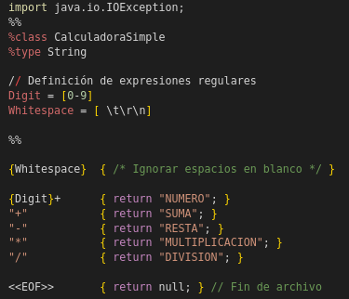
- Compilamos este archivo .jflex con JFlex para generar el código Java del analizador léxico.
- Integramos nuestro analizador con un programa sencillo en Java:
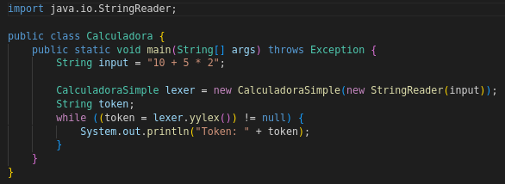
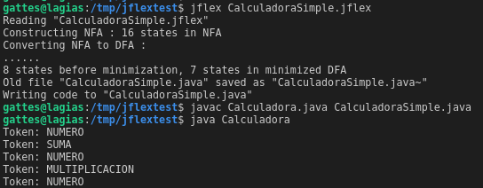
Este programa Java utiliza el analizador léxico generado por JFlex para reconocer y mostrar los tokens presentes en la cadena de entrada: “10 + 5 * 2”

Conclusión
La utilización de JFlex para la generación de analizadores léxicos ofrece una manera eficiente y flexible de implementar esta parte esencial de los compiladores y otros sistemas relacionados con el análisis de lenguajes. Al basarse en expresiones regulares, JFlex simplifica el proceso de definir y mantener los patrones léxicos de un lenguaje, permitiendo a los desarrolladores concentrarse en la lógica de análisis de alto nivel.
Referencias
- JFlex - Documentación Oficial: https://www.jflex.de/docu.html
- Linux Gazette articles on JFlex (1999):
  - https://tldp.org/LDP/LG/issue39/sevenich.html
  - https://tldp.org/LDP/LG/issue41/sevenich.html
  - https://tldp.org/LDP/LG/issue41/lopes/lopes.html
- Flanagan, D., & Lea, D. (2002). Java in a Nutshell. O'Reilly Media.
- Levine, J.R., Mason, T., & Brown, D. (2009). Lex & Yacc. O'Reilly Media.

